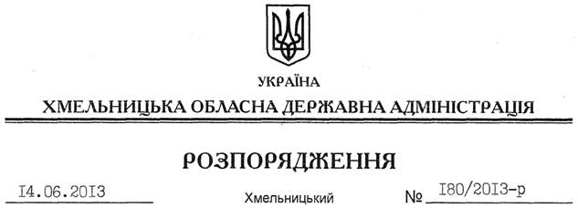

Про надання дозволу на розробку технічної документації із землеустрою щодо встановлення (відновлення) меж земельних ділянок ДП “Хмельницьке лісомисливське господарство”

На підставі статей 6, 21, 39 Закону України “Про місцеві державні адміністрації”, статей 17, 92, 123 Земельного кодексу України, статті 55 Закону України “Про землеустрій”, розглянувши клопотання ДП “Хмельницьке лісомисливське господарство” від 12 квітня 2013 № 434 року та подані матеріали:
1. Надати дозвіл державному підприємству “Хмельницьке лісомисливське господарство” на розроблення технічної документації із землеустрою щодо встановлення (відновлення) меж земельних ділянок, які знаходяться за межами населених пунктів Хмельницького району на території Бахматовецької, Грузевицької, Давидковецької, Копистинської, Масівецької, Осташковецької, Пархомовецької, Пашковецької, Пироговецької, Рідкодубівської, Стуфчинецької, Черепівської, Шпичинецької, Лісогринівецької сільських рад.
2. ДП “Хмельницьке лісомисливське господарство” при розробленні технічних документацій із землеустрою щодо встановлення (відновлення) меж земельної ділянки забезпечити дотримання вимог чинного законодавства.
3. Контроль за виконанням цього розпорядження покласти на заступника голови обласної державної адміністрації В.Галищука.

Голова адміністрації В.Ядуха

